 | Государственное бюджетное профессиональное образовательное учреждение «Железноводский художественно – строительный техникум  имени казачьего генерала В.П. Бондарева»

ПРОГРАММА ВСТУПИТЕЛЬНОГО ТВОРЧЕСКОГО ИСПЫТАНИЯ
(КОМПОЗИЦИЯ)
при приеме на обучение по образовательной программе
среднего профессионального образования
в ГБПОУ «Железноводский художественно – строительный техникум
имени казачьего генерала В.П. Бондарева»
По специальности 54.02.02 Декоративно-прикладное искусство и народные промыслы (по видам)

1. Характеристика, цели и задачи вступительных испытаний
Программа вступительных испытаний при приеме на обучение по образовательной программе среднего профессионального образования в государственное бюджетное профессиональное образовательное учреждение «Железноводский художественно-строительный техникум им. казачьего генерала В.П. Бондарева» по специальности 54.02.02 Декоративно-прикладное искусство и народные промыслы (по видам) разработана на основе Федерального закона от 29.12.2012 №273-ФЗ «Об образовании в Российской Федерации» и приказа Министерства просвещения Российской Федерации от 02.09.2020 № 457 «Об утверждении Порядка приём на обучение по образовательным программам среднего профессионального образования, федерального государственного образовательного стандарта 54.02.02 Декоративно-прикладное искусство и народные промыслы (по видам) В соответствии с перечнем вступительных испытаний, утвержденных Министерством просвещения Российской Федерации, при приеме на обучение по образовательной программе среднего профессионального образования 54.02.02 Декоративно-прикладное искусство и народные промыслы (по видам) проводятся вступительные испытания, направленные на выявление у поступающих определенных творческих способностей.
Вступительное испытание по композиции выявляет базовый уровень подготовки, необходимой будущему студенту в процессе обучения по специальности 54.02.02 Декоративно-прикладное искусство и народные промыслы (по видам). Экзаменационные задания составлены таким образом, чтобы поступающий смог показать свои знания и умения в области художественной композиции. В перечень экзаменуемых познаний входят:
- способность компоновать предметы в заданном формате.
- базовые знания и умения в графических техниках (отмывка акварелью, владение карандашом, владение графическими инструментами - тушь, перо, гуашь, кисть, линер, фломастер, маркер.)
- базовые знания цвето-тоновых отношений.
- способность мыслить творчески.
- способность четко ответить на поставленные в задании задачи.
Вступительное испытание проводятся в аудиториях техникума в соответствии с расписанием.
Каждое задание по композиции оценивается по 50-бальной системе. Окончательная оценка складывается как среднеарифметическое значение из суммы баллов, полученных за задание.
Максимальное количество баллов – 50 Минимальное количество баллов, подтверждающее успешное прохождение испытания - 25

2.Форма и содержание вступительных испытаний

Вступительное испытание творческой направленности «Композиция» для поступающих на специальность 54.02.02 Декоративно-прикладное искусство и народные промыслы (по видам) включают следующее задание: «Декоративная композиция»

- ИНФОРМАЦИЯ О СОДЕРЖАНИИ И ТРЕБОВАНИЯХ ПРЕДЪЯВЛЯЕМЫХ
К ТВОРЧЕСКИМ РАБОТАМ НА ВСТУПИТЕЛЬНЫХ ИСПЫТАНИЯХ

Наименование вступительного испытания | Творческое испытание: «Декоративная композиция»
Форма  проведения | Практическая работа
Описание  задания | Выполнить декоративную орнаментальную композицию в круге, квадрате, полосе – по выбору поступающего
Техника  исполнения | Гуашь, бумага, акварель, маркеры  формат А4
Необходимые  материалы | бумага формата А4, карандаш (ТМ, М), ластик, линейка, циркуль, гуашь, акварель, кисти, палитра и емкость для воды
Критерии  оценки  задания | 1.композиционная целостность (правильно закомпоновать лист, или иными словами, грамотно и красиво разместить на листе изображение)  2.уравновешенность  3.выразительность решения (решение должно быть ясным, лаконичным, эмоционально выразительным)  4.аккуратность и чистота исполнения

Вступительное испытания по композиции должно выявить у абитуриентов наличие творческих способностей, способность интуитивно или осознанно использовать первоначальные знания в области творческой и художественной деятельности, являющихся предпосылками для получения среднего образования в области художественного проектирования и росписи изделий.
Поступающие сдают творческое вступительное испытание по композиции, раскрывающее художественно-образное мышление и природные чувства понимания красоты, гармонии цвета - цветовая композиция на основе разных по характеру заданных линий и цветов.
Вступительное испытание по композиции, согласно предложенному заданию, требует в заданный формат скомпоновать и расположить произвольно заданные характерные линии, вписав их в геометрическую форму (квадрат, круг, треугольник и тп).
Композиция выполняется в цвете. Цветовая гамма выбирается испытуемым. Цвета должны быть сложными, составными по содержанию, гармоничными.
Цель: создать гармоничную композицию, отвечающую условиям задания;
Материалы: Тушь, гуашь, акварель, карандаш, перо, кисть, линер, фломастер, маркер;
Формат: А4
Формат с паспарту: паспарту не требуется;
.
Время выполнения творческого задания – 120 минут.

3.Порядок проведения вступительных испытаний

Для проведения вступительных испытаний создается экзаменационная комиссия. Состав экзаменационной комиссии вступительных испытаний утверждается приказом директора ГБПОУ «Железноводский художественно-строительный техникум им. казачьего генерала В.П. Бондарева». Вступительные испытания проводят педагогическими работниками специальности 54.02.02 Декоративно-прикладное искусство и народные промыслы (по видам). Присутствие на экзаменах посторонних лиц без разрешения председателя приемной комиссии или его заместителя не допускается.
На информационном стенде приёмной комиссии и на ГБПОУ «Железноводский художественно-строительный техникум им. казачьего генерала В.П. Бондарева» размещаются расписание вступительных испытаний и рекомендуемые материалы для выполнения заданий вступительных испытаний (Приложение 2).
В день вступительного испытания поступающий обязан:
- явиться за 15 минут до его начала вступительного испытания;
- при входе в аудиторию предъявить документ, удостоверяющий личность
На творческом экзамене абитуриентам выдаются титульные листы, на которых указываются фамилия, имя, отчество абитуриента, специальность, название экзамена (Приложение 3).
Материал, средства изображения, инструменты и принадлежности (бумага А4, ручки, карандаши, ластики, гуашь, кисти, чертежные инструменты, емкости для воды и т. д.), необходимые для выполнения творческой экзаменационной работы и заполнения титульного листа, поступающие должны иметь при себе.
В случае необходимости по устной просьбе поступающий может произвести замену испорченного листа. При этом испорченный лист изымается и уничтожается, время на выполнение задания не увеличивается, о чем поступающий предупреждается заранее. На титульном экзаменационном листе делается соответствующая запись с указанием времени и подписей поступающего и члена экзаменационной комиссии.
Поступающему запрещается подписывать выполненную работу самостоятельно, ставить какие-либо знаки, пометки.
Во время выполнения творческой работы поступающий по устной просьбе имеет право выходить из аудитории для отдыха, смены воды, мытья кистей. Поступающий не имеет права заходить в другие аудитории, выходить за пределы места проведения вступительных испытаний.
Во время проведения творческого экзамена у поступающих должны быть отключены мобильные телефоны и другие средства связи.
По окончании вступительного испытания поступающие сдают выполненные работы с прикрепленными к ним титульными листами председателю экзаменационной комиссии. Председатель экзаменационной комиссии проставляет в титульном листе время окончания работы.
Результаты оценки выполнения творческого экзамена фиксируются в индивидуальном протоколе (Приложение 4), с последующим обобщением в итоговом

протоколе вступительных испытаний по специальности 54.02.02 Декоративно-прикладное искусство и народные промыслы (по видам) (Протокол 5).
Результаты творческого экзамена объявляются в день его проведения. Проверенные работы, а также заполненные протоколы с оценками по балльной системе и подписями проверявших экзаменаторов передаются ответственному секретарю приемной комиссии.
Экзаменационные работы не возвращаются.
После объявления результатов вступительного испытания в случае несогласия с результатом соответствующего испытания, поступающий может ознакомиться со своей работой и подать обоснованное письменное апелляционное заявление в течение следующего рабочего дня после проведения вступительных испытаний.
ПОСТУПАЮЩИМ ЗАПРЕЩАЕТСЯ:
- вносить в аудиторию фотоаппараты, видеокамеры;
-пользоваться мобильными телефонами для разговоров и фотографирования;
- выносить из аудиторий работы, бумагу со штампом техникума;
- находиться в аудитории, определенной для работы другой группы;
-давать советы или оказывать практическую помощь другим поступающим;

Во время выполнения практической работы следует соблюдать тишину, чистоту, технику безопасности и установленный порядок работы в мастерской.
Нарушение порядка выполнения практической работы по композиции и правил поведения поступающих при проведении вступительных испытаний творческой направленности может повлечь за собой отстранение поступающего от дальнейшего участия в конкурсе.

4. Критерии оценки вступительного испытания по композиции

№ | Критерий | Сумма баллов
1 | композиционная целостность (правильно закомпоновать лист, или иными словами, грамотно и красиво разместить на листе изображение) | 0-10
2 | уравновешенность композиции | 0-10
3 | гармоническое сочетание цветов в композиции | 0-10
4 | выразительность решения (решение должно быть ясным, лаконичным, эмоционально выразительным) | 0-10
5 | аккуратность и чистота исполнения | 0-10

Итоговая оценка вступительного испытания поступающего рассчитывается как средняя арифметическая из итоговых оценок членов экзаменационной комиссии.

Проходной балл - 25
В соответствии с полученными результатами творческого экзамена выносится одно из следующих итоговых заключений профессионального отбора с последующим переводом в интегральную оценку.

Количество набранных баллов  вступительного испытания | Итоговое заключение  профессионального  отбора | Комментарий  к итоговому заключению | Интегра льная оценка
50,00 – 40,00 | рекомендуется в первую очередь | обладают определенными творческими способностями для обучения по специальности  54.02.02 Декоративно-прикладное искусство и народные промыслы (по видам) | 3
39,00 – 25,00 | рекомендуется к зачислению | обладают творческими способностями для обучения по специальности  54.02.02 Декоративно-прикладное искусство и народные промыслы (по видам) | 2
24,00 – 0,00 | рекомендуется условно | не обладают определенными  творческими способностями  для обучения по специальности  54.02.02 Декоративно-прикладное искусство и народные промыслы (по видам) | 1
 |  | Не явился | 0

Приложение 1.

Образец выполнения задания

Композиция в круге:



Композиция в квадрате:

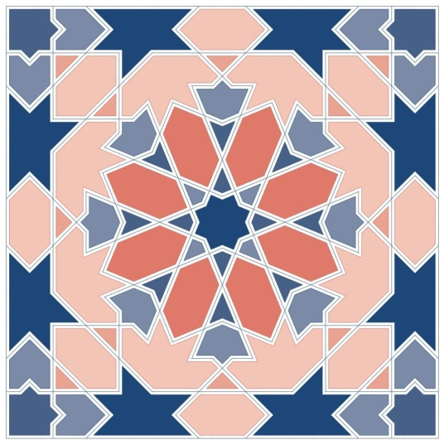
Композиция в полосе:
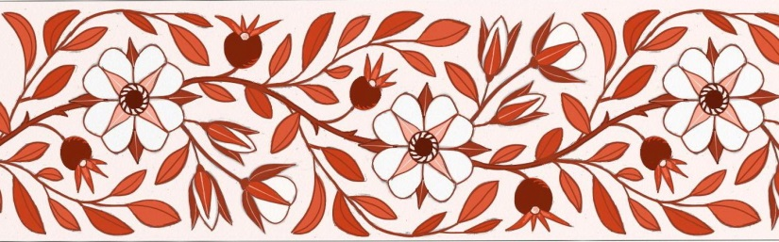


Приложение 2

РЕКОМЕНДУЕМЫЕ МАТЕРИАЛЫ ДЛЯ ВСТУПИТЕЛЬНЫХ ИСПЫТАНИЙ
54.02.02 Декоративно-прикладное искусство и народные промыслы (по видам)

1. | Бумага ватман формат А4 | 1шт
2. | Простой карандаш твердость ТМ, М | 1шт
3. | Ластик | 1шт
4. | Гуашь от 6 цветов ( на ваш выбор), акварель, акрил или другие краски | 1шт
5. | Кисти (синтетика) набор | 3шт
6. | Палитра | 1шт
7. | Стаканчик для воды | 1шт
Допускается использование линейки, транспортира, циркуля, влажных салфеток

Приложение 3

Государственное бюджетное профессиональное
образовательное учреждение
«Железноводский художественно – строительный техникум
им. казачьего генерала В.П.Бондарева»

ТИТУЛЬНЫЙ ЛИСТ ВСТУПИТЕЛЬНОГО ИСПЫТАНИЯ
поступающего на обучение по образовательной программе среднего профессионального образования
по специальности: 54.02.02 Декоративно-прикладное искусство и народные промыслы (по видам)

ФИО поступающего
Дата проведения | Время проведения

Приложение 4
Государственное бюджетное профессиональное
образовательное учреждение
«Железноводский художественно – строительный техникум
им. казачьего генерала В.П.Бондарева»

ИНДИВИДУАЛЬНЫЙ ПРОТОКОЛ ВСТУПИТЕЛЬНЫХ ИСПЫТАНИЙ
поступающего на обучение по образовательным программам среднего профессионального образования

по специальности: 54.02.02 Декоративно-прикладное искусство и народные промыслы (по видам)
ФИО поступающего
Дата вступительного испытания
Время проведения вст.испытания
ФИО экзаменатора
ФИО экзаменатора
ФИО экзаменатора

Оцениваемые показатели | Признаки проявления показателей | Max оценка | Оценка эксперта
Оцениваемые показатели | Признаки проявления показателей | Max оценка | 1 | 2
Владение средствами композиции | Правильно закомпоновал лист | 5
Владение средствами композиции | Грамотно простроил геометрические элементы | 5
Владение средствами композиции | Создал гармоничную композицию | 5
Владение средствами композиции | Использовал выразительные средства композиции | 5
Владение средствами композиции | Нашел цветовой строй композиции в соответствии с заданной цветовой гаммой | 5
Владение средствами композиции | Светлотно-тональные отношения цветов в композиции | 5
Владение средствами композиции | Количество набранных баллов | 30
Соразмерность листа и  композиции | Вписал композицию в геометрическую форму | 5
Соразмерность листа и  композиции | Применил композиционное равновесие | 5
Соразмерность листа и  композиции | Использовал приемы симметрии, раппорта в композиции | 5
Соразмерность листа и  композиции | Аккуратность исполнения | 5
Соразмерность листа и  композиции | Количество набранных баллов | 20
Итоговая оценка |  | 50
Средняя оценка экспертов |  | 50,00
Критерии оценивания экзаменационной работы:
0 – признак не проявился, 1 – признак проявился частично, 2 – признак проявился полностью
Итоговое заключение: | Интегральная оценка

Экзаменатор | подпись | ФИО
Экзаменатор | подпись | ФИО

Секретарь приемной комиссии:

Приложение 5

Государственное бюджетное профессиональное
образовательное учреждение
«Железноводский художественно – строительный техникум
им. казачьего генерала В.П.Бондарева»

ИТОГОВЫЙ ПРОТОКОЛ ВСТУПИТЕЛЬНЫХ ИСПЫТАНИЙ
поступающего на обучение по образовательным программам среднего профессионального образования
по специальности: 54.02.02 Декоративно-прикладное искусство и народные промыслы (по видам)

дата проведения
время начала | время окончания

№ | ФИО поступающего | Итоговый результат  творческого экзамена | Итоговое заключение | Интегральная оценка

Экзаменатор | подпись | ФИО
Экзаменатор | подпись | ФИО
Ответственный секретарь приемной комиссии | подпись | ФИО

